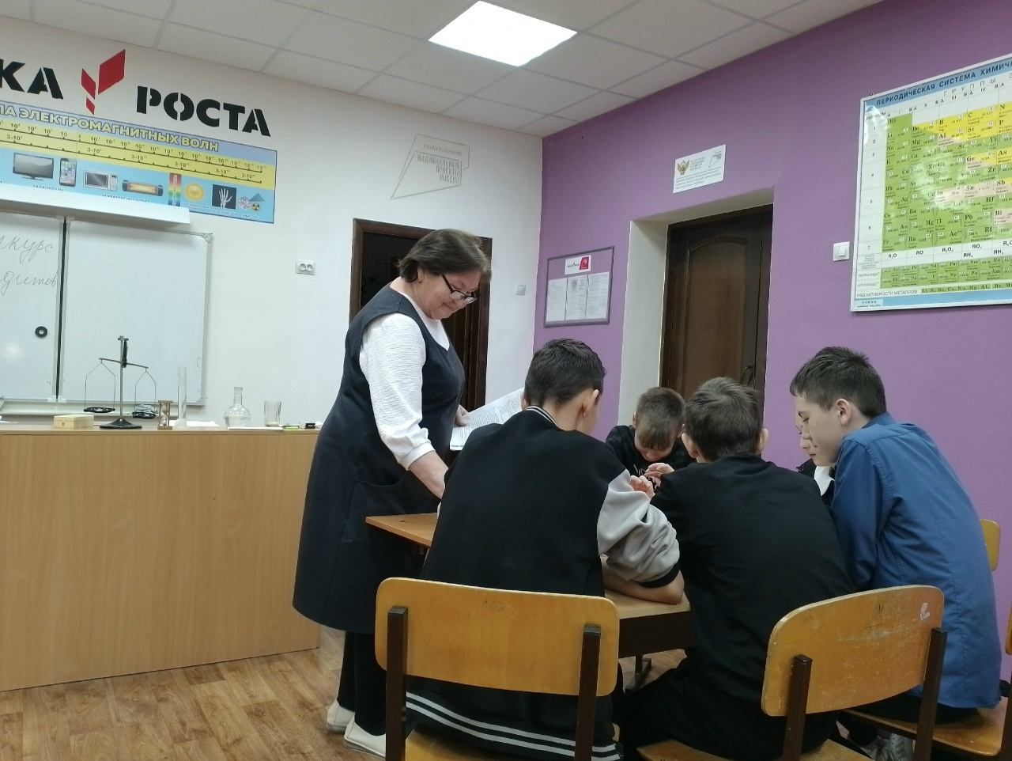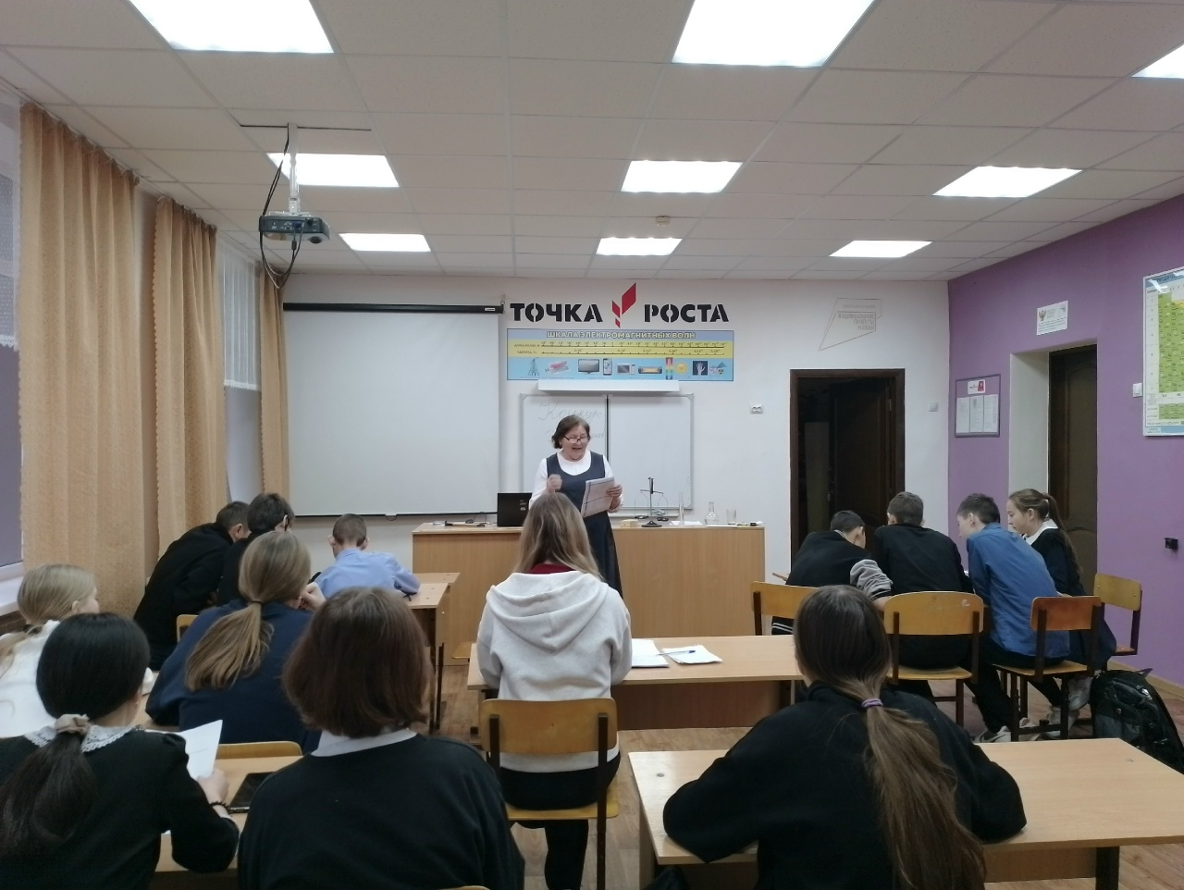
В рамках недели физики учитель физики Старо-Матакской СОШ Чванова М.Н. провела интеллектуальную игру "Конкурс эрудитов" с учащимися 8-9 классов.

